《系统仿真与matlab》综合试题

题 目： 森林救火问题
编 号： 13

姓 名 邵宗贺
班 级 人工智能2004班
学 号 U202011156
联系方式 13469991724

得分项 | 创新性 | 工作量 | 代码可读性 | 报告写作 | 总分
分数

《系统仿真与matlab》综合试题
要求：1 所有程序均要求用matlab完成；
2 程序要有相应的注释，条理性好；
3 调试通过，没有错误；
4 程序每个人独立完成；
5 要有研究报告，研究报告要求有目录，封面用提供的统一封面；
6 题目从所给的题目列表中挑选，也可以自己选择，如果自己选择，应对所给题目进行详细描述，题目形式可以多样，但应体现系统仿真的基本概念及仿真策略和方法，要求用matlab实现该系统；原则上是从所给题目列表中选取；
7 特别提醒：程序每个人自己独立完成，如果发现有两个人的程序或研究报告完全相同，将视同考试作弊，与考场上的考试作弊同等对待；一旦发现有从网上下载的程序，也将视同考试作弊，与考场上的考试作弊同等对待。
评分标准：1 创新性；
2 程序工作量；
3 程序可读性；
4 报告质量；
5平时作业；
6 实验成绩。
提交材料：1 研究报告纸质版（包括：封面、目录、试题建模过程、试题实现中的关键难点、程序运行指南、程序运行实例分析）；
2 研究报告单独成一个word文档，命名为：姓名＋班级＋学号；
3 实验报告纸质版；
4 实验报告单独成一个word文档，命名为：姓名＋学号，一个班放在一个文件夹内；
5 编写的源程序电子版，于2023年2月28日前发送到wxpwinnie@163.com；
6 全体同学提交的纸质材料，由一位（或多位）同学在2023年2月28日之前交到南一楼中527室。

写作细则
为规范写作，本章结合工科学位论文的特点，参照学术出版规范，就图、表制作，名词、术语、单位、符号、数量等的使用规范化进行了说明。
（论文中所有图表清晰，字体、格式一致，图标题在图下方，表标题在表上方。图表引用和图表不跨页，确有需要跨页不超过1页）

关于图
参照CY/T 170-2019《学术出版规范 插图》标准执行。
论文中的图一般居中放置，大小要合适，宽度不得超过文字边缘，图中文字一般不大于五号；图像分辨率应尽量不低于300 dpi；若为自画图，尽量采用中文标识，图中文字经缩放后，字号不得大于五号；图注也只需加注中文，宋体，五号。若引用文献中的图，应在图注最后标注引用，图注后无需加标点符号。文中所有的图都应予编号，图序号按“章”进行编号，如图4-1所示：
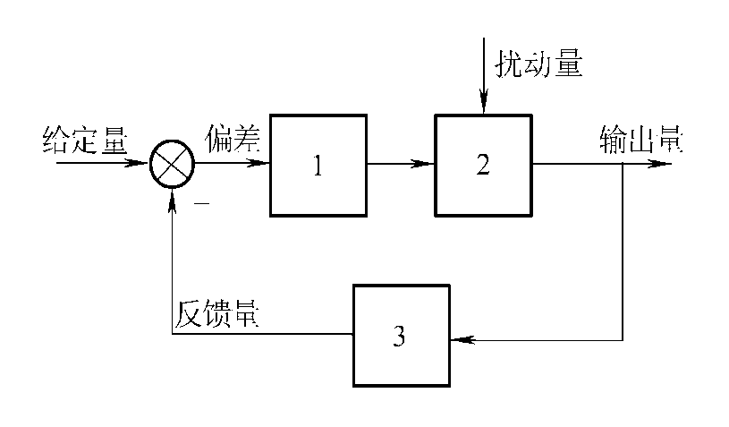
图4-1 闭环系统示意图^{[1]}
制作图时请注意:
（1）内容与形式应力求统一。风格、体例应一致。线条图应清晰，线型选用、线条粗细应规范，色调准确，图形布局合理、大小适当。连续色调图应清晰，层次感和饱和度适当。
（2）每幅都得有图题。图题应准确、简明地阐释该图内容。
（3）图应与正文内容相关。应选择能有效传达关键信息的图，应具有自明性、简明性、科学性和艺术性。

关于表格
学位论文中的表格要使用三线格，居中放置。表格题目应居中放置于表格顶端。仅需提供中文表头，表头及表中文字应小于正文字号，一般为宋体，五号；若其中含英文或数字时，字体为Times New Roman，五号。表格题目与表格尽量不要分页。实在需要分页时，请在下一页续表。若该表完全源于文献，应在表格题目最后标注引用。标头最后不加标点。如表4-1所示：
表4-1 表格示例^{[2]}
Aaa* | Bbb | Ccc | Ddd | Eee^{[3]}
*注：存在注释时，请采用宋体、5号
一般情况下，表应放在文字的下面，有时依据排版的需要，也可以放在文字上方。但无论如何，图应尽量与文字靠近。
（1）表格序号按“章”进行编号，如第3章第1个表为“表3-1”，以此类推。
（2）表格内容与正文配合应相得益彰，内容适合用表表达。
（3）表格应具有自明性和简明性，栏目设置应科学。
（4）全书的表格的表号、表题，表头、表身、表注的格式应统一。

其它应该注意的问题

公式
公式中主要字母的字号与正文一样（即小四号），尽量避免图片转贴过来的公式。公式编号根据章节按顺序进行编排，如第2章第3个公式，标注为2-3，将公式编号以右对齐方式排列，但注意公式是以居中的格式排列的（类似教材中的通用格式）。

小结
本章主要介绍学位论文写作的规范化要求，包括图、表制作及其与正文的对应关系；专业名词、术语、单位、符号及数字的使用等。

森林救火问题
森林失火了，消防站接到报警后派多少消防队员前去救火呢?派的队员越多，森林的损失越小，但是救援的开支会越大，所以需要综合考虑森林损失费和救援费与消防队员人数之间的关系，以总费用最小来决定派出队员的数目。
问题分析 损失费通常正比于森林烧毁的面积，而烧毁面积与失火、灭火(指火被扑灭)的时间有关，灭火时间又取决于消防队员数目，队员越多灭火越快．救援费除与消防队员人数有关外，也与灭火时间长短有关。记失火时刻为，开始救火时刻为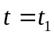，灭火时刻为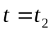。设在时刻森林烧毁面积为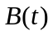，则造成损失的森林烧毁面积为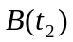．建模要对函数的形式作出合理的简单假设．
研究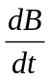比更为直接和方便。是单位时间烧毁面积，表示火势蔓延的程度．在消防队员到达之前，即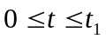火势越来越大，即随的增加而增加；开始救火以后，即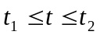．如果消防队员救火能力足够强，火势会越来越小，即应减小，并且当时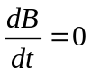．
救援费可分为两部分；一部分是灭火器材的消耗及消防队员的薪金等，与队员人数及灭火所用的时间均有关，另一部分是运送队员和器材等一次性支出，只与队员人数有关．
模型假设 需要对烧毁森林的损失费、救援费及火势蔓延程度的形式作出假设。
1．损失费与森林烧毁面积成正比，比例系数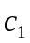，即烧毁单位面积的损失费．
2．从失火到开始救火这段时间()内，火势蔓延程度与时间成正比，比例系数称火势蔓延速度。
3．派出消防队员x名，开始救火以后(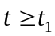)火势蔓延速度降为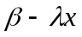，其中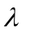可视为每个队员的平均灭火速度．显然应有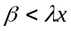
4．每个消防队员单位时间的费用为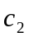，于是每个队员的救火费用是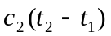；每个队员的一次性支出是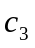．
第2条假设可作如下解释：火势以失火点为中心，以均匀速度向四周呈圆形蔓延．所以蔓延的半径与时间成正比，又因为烧毁面积与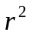成正比，故与成正比，从而与成正比。

仿真要求 系统输入为派出消防队员x名，每个队员的平均灭火速度，火势蔓延速度，开始救火时刻，烧毁单位面积的损失费，每个消防队员单位时间的费用，每个队员的一次性支出。系统输出为损失费和救援费以及总费用，灭火时刻，森林烧毁面积。要求有输入、输出界面及仿真过程。

